|  |
| --- |
|  |
| Entrega TotSeries |
| 1ª Iteració |

|  |
| --- |
| Iván Sevilla Ramos  Martí Huerta Climent  David Llanos  23-10-2016 |

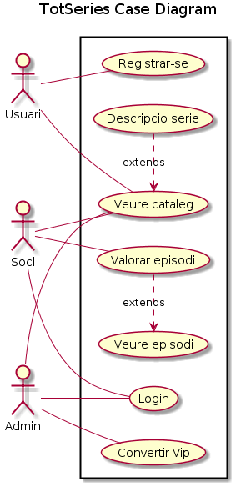

# Casos d’ús textuals

|  |  |
| --- | --- |
| UC1. Registrar-se | |
| Precondició : | No estar registrat |
| Descripció: | El sistema demana i guarda les dades de l’usuari |
| Postcondició: | L’usuari es converteix en un soci |
|  | |

|  |  |
| --- | --- |
| UC2. Descripció Sèrie | |
| Precondició : | Estar Registrat |
| Descripció: | El sistema mostra la descripció de la sèrie |
| Postcondició: |  |
|  | |

|  |  |
| --- | --- |
| UC3. Veure Catàleg | |
| Precondició : |  |
| Descripció: | El sistema mostra el catàleg de sèries |
| Postcondició: |  |
|  | |

|  |  |
| --- | --- |
| UC4. Veure Episodi | |
| Precondició : | Estar registrat |
| Descripció: | El sistema mostra un episodi |
| Postcondició: |  |
|  | |

|  |  |
| --- | --- |
| UC5. Valorar Episodi | |
| Precondició : | Haver vist un episodi |
| Descripció: | El sistema demana i guarda la valoració del soci |
| Postcondició: |  |
|  | |

|  |  |
| --- | --- |
| UC6. Login | |
| Precondició : | Ser soci o administrador |
| Descripció: | El usuari accedeix al sistema |
| Postcondició: |  |
|  | |

|  |  |
| --- | --- |
| UC7. Convertir en vip | |
| Precondició : | El soci no ha de ésser vip |
| Descripció: | El sistema actualitza, per petició del administrador, les dades del soci |
| Postcondició: | El soci es converteix en un soci vip |
|  | |